НАЦИОНАЛЬНЫЙ ТЕХНИЧЕСКИЙ УНИВЕРСИТЕТ УКРАИНЫ
«КИЕВСКИЙ ПОЛИТЕХНИЧЕСКИЙ ИНСТИТУТ»

Лабораторная работа №11
По компьютерной электронике

Выполнили:
ИВ-41, ФИВТ
Каспич И.В.
Катасонова О.И.
Бригада №1

Киев-2006
Цель работы: Изучение особенностей построения электронных схем из различных функциональных узлов. Исследование условий каскадирования схем.

Выполнение работы

Построить схему функционального узла, реализующего последовательную во времени коммутацию на общую нагрузку R_{н} выходных сигналов двух синусоидальных источников с частотой f₁ и f₂. Внутреннее сопротивление источников R₁ и R₂. Коммутацией управляет импульсный генератор с частотой следования импульсов f₃, длительность которых T_{и}.
Элементная база – операционные усилители и аналоговые переключатели.
Амплитуда синусоидального входного сигнала 1 В. Величина уровня постоянной составляющей U₀=5/N_{гр}=2.5.
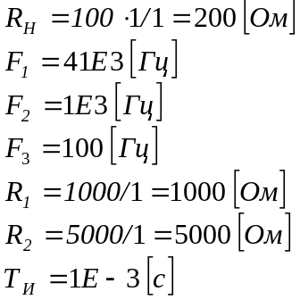

Экспериментальная схема.

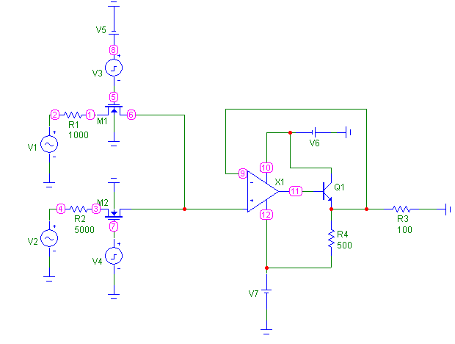
Результаты эксперимента.

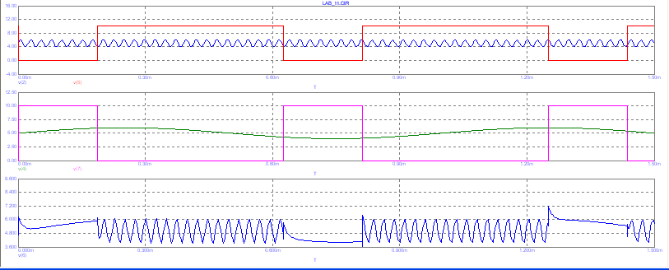

Вывод: в ходе выполнения работы была разработана схема функционального узла. Построенная схема состоит из трех каскадов. Первые два каскада служат для селекции сигналов по времени.

